Fællesspisning

Torsdag d. 10. april 2025 kl. 18.00
Ørslev Kulturhus

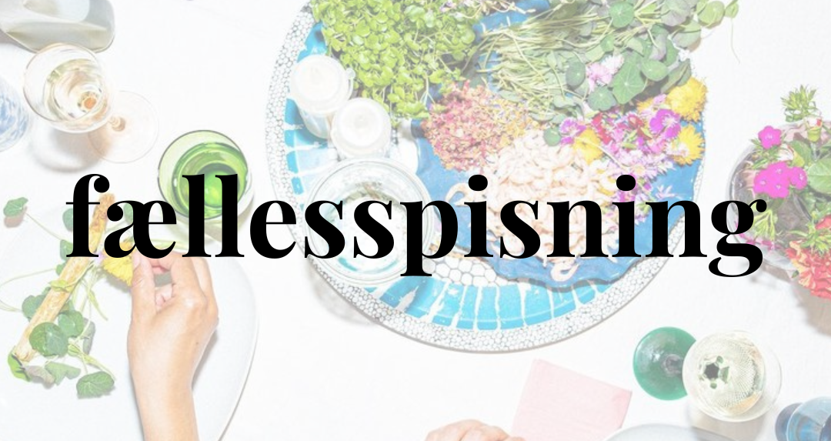

Menu: Biksemad med spejlæg, rødbede og rugbrød
Kokke: Eva, Jannik, Jens (+ hjælpere)
(- vegetarer giver lige besked, så finder vi ud af et alternativ!)

Til maden sættes vand på bordene, desuden er der mulighed for at købe øl (10 kr.), vand (10 kr.) eller vin (80 kr.)
Efter spisning er der mulighed for gratis kaffe eller te.

Pris: voksne: 60,- kr., børn (u/12 år): 30,- kr.

Husk: Medtag eget service og bestik

Tilmelding: - senest lørdag d. 5. april 2025.
- til Margit, 20136915, margit@machri.dk (eller på Facebook)
- til Kjeld, 20169008, kjeldkampp@outlook.dk

Ørslev Landsbylaug

